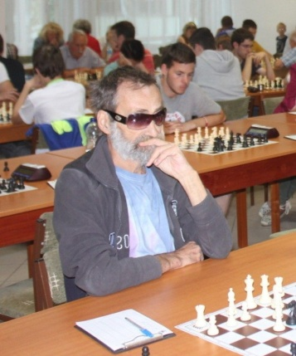

Horváth Imre Emlékverseny
TEHETSÉGPONT RAPID VERSENY TAPOLCA
IFJÚSÁGI RAPID értékszámszerző verseny
Tapolca 2020.február 29.

A verseny rendezője: Tapolca Városi Sport Egyesület – Sakkszakosztály

A verseny helye: Tamási Áron Művelődési Központ
Tapolca, Kisfaludy Sándor utca 2 .

A verseny ideje: 2020.. február 29.SZOMBAT

Lebonyolítás: 7 fordulós svájci rendszer 2 csoport U12, U18

Játékidő: 15-15 perc alapidő játékosonként + 5 másodperc

Díjazás: Serleg, érem és oklevél, tárgydíjak

Nevezési díj: 500 Ft

Információ: Tapolca VSE Sakkszakosztálya
Tel: +36-70-3810838 Istvándi Lajos
Nevezés: E- mail: sakkozo@gmail.com

Egyéb: Menü ebéd igényelhető : 1500 Ft
Pizza rendelhető: 1000 -1500 Ft
helyszínen

PROGRAM

0800 – 08,30 – ig: Regisztráció a verseny színhelyén
8,45– : Megnyitó
Ebédszünet:
12,oo-13,oo

Eredményhírdetés: kb:15,oo

